Dobrý den milé děti,
Co nás čeká tento týden? Nic nedělejte dopředu, vše si uděláme společně. Hodiny budete mít vypsané v Teamsech. V českém jazyce dokončíme VS po Z a budeme VS opakovat. Vrhneme se na slovesa – jejich časování.
V matematice začneme násobit dvojciferná a trojciferná čísla jednociferným číslem. Tzn. 17 x 3 nebo 319 x 3.. Ale ničeho se nebojte, všechno zvládnete. Jste šikovné děti.
V geometrii se vrhneme na kružnici a kruh.
V prvouce budeme pokračovat se zvířátky a to s ptáky a plazy
Přeji vám krásný týden. Zdraví p. uč. Míša
ČESKÝ JAZYK
Uč – str. 28 – 60, 80 – 81
PS – str. 29 – 32
MATEMATIKA
PS – 38 -42
Uč – str. 25 – 27
GEOMETRIE – kruh a kružnice
PRVOUKA
PS str. 55 + 53
Zápis do sešitu: buď si ho nalepte nebo přepište (plazy si můžete nebo nemusíte lepit)
PLAZI
Mezi ně patří: hadi, ještěři, želvy, krokodýli
- Jsou studenokrevní, neumí regulovat tělesnou teplotu
- Jsou to obratlovci
- Tělo kryje kůže tvořená šupinami (had), mohou mít krunýř (želva)
- Kladou vejce, rodí živá mláďata

gekon
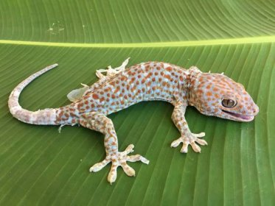
agama
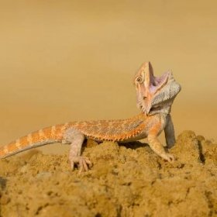
chameleon
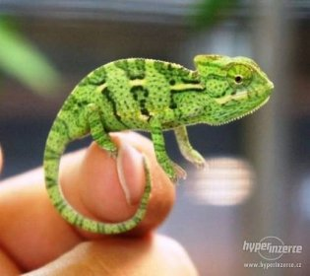

chřestýš
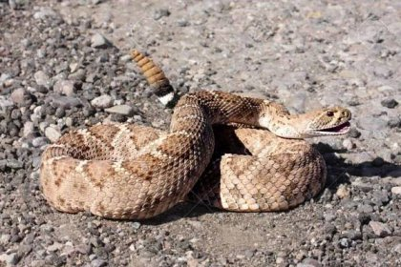
ještěrka
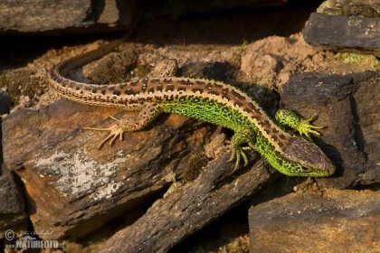
kobra
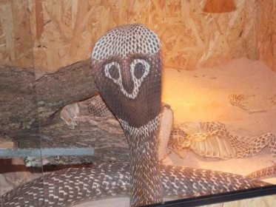

Kareta obrovská
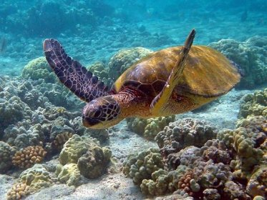
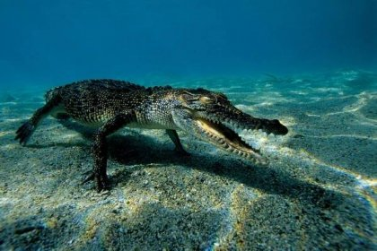
varan
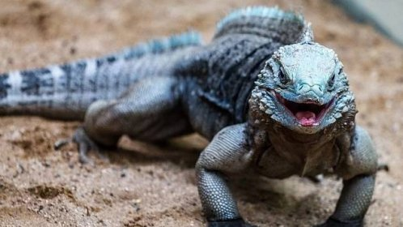

Užovka obojková
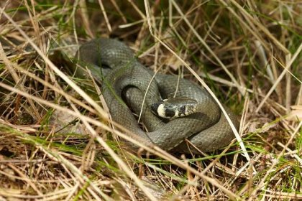
zmije
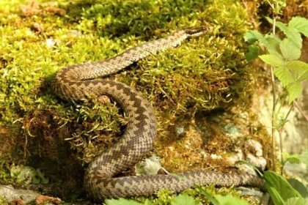
Želva sloní
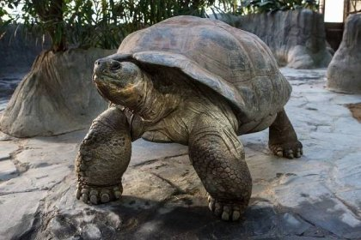

krajta
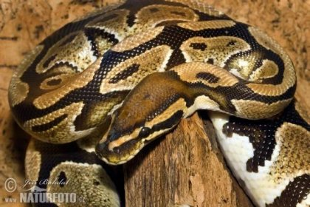
leguán
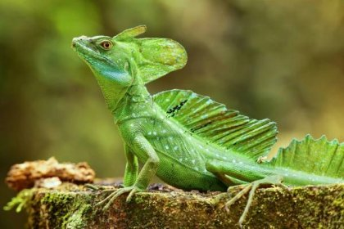

DV 13., 2. pololetí AJ od 3.5. do 7.5. 2021
Hezký dobrý den děti, posílám práci na tento týden.
1. ON -LINE hodina
- nejdříve dokončíme některá cvičení v pracovním sešitě
PS: str.26/3
PS: str.27/1
Začínáme novou lekci:
Zapište si slovní zásobu do slovníčků: (věty si můžete i nalepit)
CLOTHES – oblečení
jacket – sako, bunda
T – shirt – tričko
dress – šaty
hat – klobouk, čepice
trousers – kalhoty
shoes – boty
playground – hřiště
Pasivní znalost: větám stačí rozumět při překladu z AJ do ČJ
Look and say and clap with me. Dívej se a říkej a tleskej se mnou.
Who´s in the picture? Kdo je na obrázku?
Where are they? Kde jsou?
Are you ready? Jsi připravený/á?
What´s missing? Co chybí?
Učebnice str. 32/cvičení 1
- poslech číslo 65
- poslouchej, opakuj, ukazuj části oblečení na obrázku
2. ON – LINE hodina:
Učebnice str. 32/3
- poslouchej a zpívej
- poslech číslo 66
- text najdeš v učebnici na str. 62 (označení Page 32/Listening 66)
Učebnice str. 32/4
- poslech číslo 67
- poslouchej a říkej, co chybí
Pracovní sešit str.29/ 1., a 2.
Těším se na vás při on-line hodinách
p.uč. Nováčková

